九年级物理
2024.1
学校 姓名 准考证号
注  意  事  项 | 1．本试卷共8页，共两部分，34道题，满分100分。考试时间90分钟。  2．在试卷和答题纸上准确填写学校名称、姓名和准考证号。  3．试题答案一律填涂或书写在答题纸上，在试卷上作答无效。  4．在答题纸上，选择题用2B铅笔作答，其他题用黑色字迹签字笔作答。
第一部分
一、单项选择题（下列各小题均有四个选项，其中只有一个选项符合题意。共30分，每小题2分）
1．在国际单位制中，电功的单位是
A．伏特（V） B．安培（A） C．焦耳（J） D．瓦特（W）
2．下列四种用电器中，主要利用电流热效应工作的是
A．电热水壶 B．电视机 C．收音机 D．电风扇
3．如图1所示的几种用电器正常工作时，电功率最接近20W的是
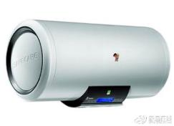
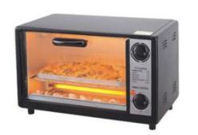
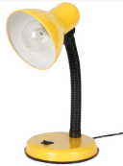
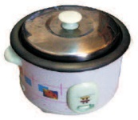
电热水器 台灯 电烤箱 电饭锅
A B C D

图1

4．如图2所示的做法中，符合安全用电要求的是
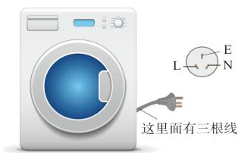
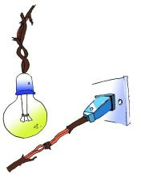
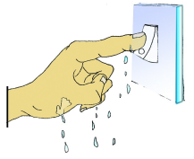
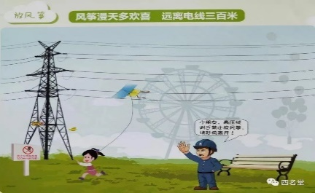
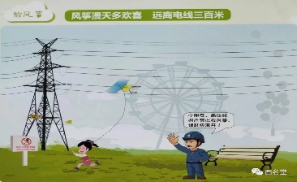
图2
A B C D

继续使用绝缘皮损坏的导线
用沾了水的手触摸电灯开关

在高压电线
下放风筝

洗衣机的金属外
壳安装接地线

5．实验室有一根钢棒，下列做法中，能确定该钢棒原来就具有磁性的是
A．用钢棒的一端去吸引铜块，不能吸引
B．用钢棒的一端去吸引铁屑，能吸引
C．用钢棒的一端去吸引条形磁体的一端，能吸引
D．将钢棒的一端吸在条形磁体上，用钢棒的另一端去吸引铁屑，能吸引
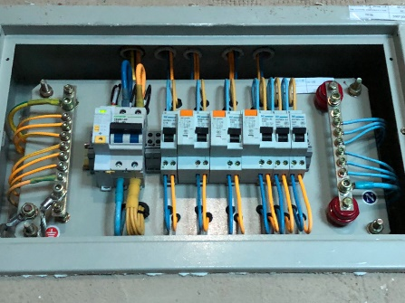
6．如图3所示为小明家中配电箱内的空气开关，①为总开关，
①
②
③
图3
②为控制照明灯的开关，③为控制插座的开关。下列分析正确
的是
A．若①自动断开，可能是由于电路中的总电流过小
B．若只有②自动断开，一定是由于照明灯断路
C．若只有③自动断开，可能是插座中接入用电器的总电功率过大
D．若某个空气开关自动断开，排除故障后需更换该空气开关
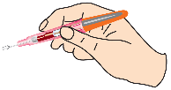
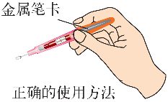
7．如图4所示为试电笔的结构及使用方法，下列说法正确的是
图4
金属笔尖
电阻
氖管
金属笔卡
外壳
弹簧
甲
乙
金属笔卡

A．笔尖、弹簧和笔卡都是绝缘体
B．试电笔可以判断物体带正电还是带负电
C．在两种使用试电笔的方法中，甲是错误的，乙是正确的
D．正确使用试电笔时，若氖管发光，则笔尖接触的一定是零线
8．关于利用通电直导线和小磁针“探究通电直导线周围是否存在磁场”的实验中，下列说法正确的是
A．首次通过本实验发现电、磁间有联系的科学家是法拉第
B．小磁针用于检验通电直导线周围是否存在磁场
C．通电直导线周围的磁场方向是由小磁针静止时N极的指向决定的
D．若只改变直导线中的电流大小，小磁针静止时N极的指向一定与原来相反
9．古诗《扬子江》中，有诗句“臣心一片磁针石，不指南方不肯休”。关于诗中所说的“磁针石”，下列说法正确的是
A．磁针石只有一个磁极
B．磁针石“指南方”，是由于受到地磁场的作用
C．磁针石静止时，其S极指向地理北极附近
D．磁针石周围存在无数条磁感线
10．关于电功和电功率，下列说法正确的是
A．用电器消耗电能越快，电功率越大
B．电功率是表示电流做功多少的物理量
C．用电器将电能转化为其他形式的能越多，电功率越大
D．用电器的电功率越大，电流通过用电器所做的电功越多
图5
支架
线圈
木板
电池
+
-
11．如图5所示，把两个金属支架固定在木板上，并分别与电池的两极相连；再把线圈放在支架上，线圈下放置一块强磁体，给线圈通电并轻推一下，线圈就会持续转动。线圈能旋转的原因，与图6所示实验中产生现象的原因相同的是

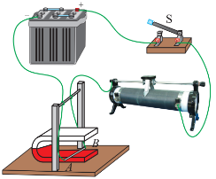
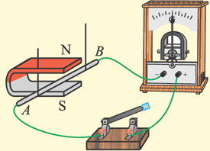
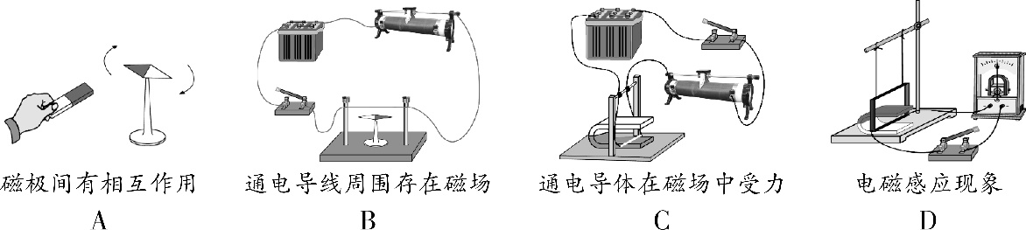
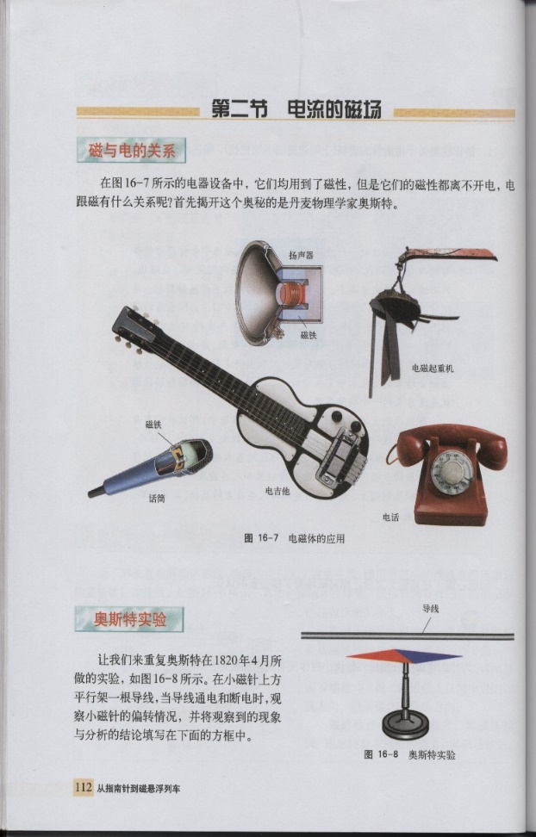
图6
通电导体在磁场中受力
C
电磁感应现象
D
磁极间有相互作用
A
电流的磁效应
B
I

12．小海从实验室找到了两盏钨丝白炽灯泡，表面字迹不太清晰，均只能看清“PZ220”，已知两灯的灯丝长度相同，L₁的灯丝较细，L₂的灯丝较粗。将L₁和L₂并联在电路中同时工作一段时间，不考虑温度对灯丝电阻的影响，下列说法正确的是
A．通过L₁的电流大于通过L₂的电流
B．L₁两端的电压小于L₂两端的电压
C．L₁消耗的电功率大于L₂消耗的电功率
D．L₁消耗的电能小于L₂消耗的电能
13．下表为某白炽灯与某节能灯的参数对比，不考虑温度对灯丝电阻的影响，下列分析正确的是
 | 白炽灯 | 节能灯
额定电压 | 220V | 220V
额定功率 | 40W | 10W
A．白炽灯的额定电流为5.5A
B．正常工作时，电流通过节能灯做功更快
C．当白炽灯两端电压为55V时，其实际功率与节
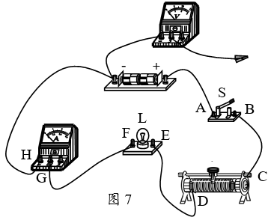
能灯的额定功率相同
D．两灯均正常工作40h，节能灯比白炽灯少消耗
1.2 kW·h的电能
电压表正接线柱与其他接线柱连接情况 | A | B | C | D | E | F | G | H
电压表示数/V | 3 | 3 | 3 | 0 | 0 | 0 | 0 | 0
14．小明在测量小灯泡电功率的实验中，正确连接电路后，闭合开关S，发现灯泡L不发光，电流表和电压表均无示数。于是小明拆下电压表，利用其查找故障，他将电压表的负接线柱接在电源负极，如图7所示，闭合开关S后，他将电压表的正接线柱分别接在电路中的各处，示数如下表所示，若电路中只有一处故障，则可能是
A．滑动变阻器断路
B．灯泡L短路
C．连接H处和电源负极的导线断路
D．开关S处断路

15．如图8甲所示，电源两端电压保持不变，R₀为定值电阻，R为滑动变阻器。滑动变阻器的滑片P从b端移至a端的过程中，滑动变阻
图8
0
10
20
R/Ω
P/W
0.8
0.9
乙
P
R
S
甲
V
A
R₀
a
b
器消耗的电功率P与其接入电路中的阻值R
的关系如图8乙所示。下列说法正确的是
A．滑片从b端移至a端的过程中，电压表、
电流表的示数都增大
B. 电源两端电压为9V
C．当R接入阻值为10Ω时，电路消耗的总电功率最大
D．滑片从b端移至a端的过程中，电路消耗的总电功率变化了2.4W
二、多项选择题（下列各小题均有四个选项，其中符合题意的选项均多于一个。共10分，每小题2分。每小题选项全选对的得2分，选对但不全的得1分，有错选的不得分）
16．如图9所示为我国家庭电路的一部分，下列说法正确的是
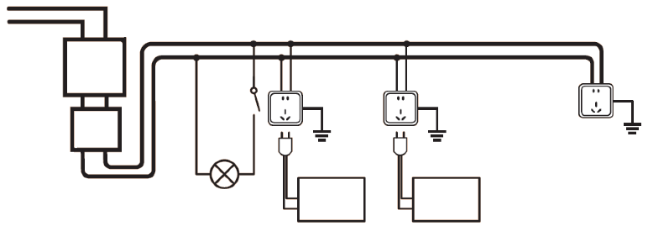
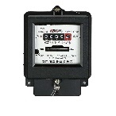
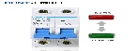
A．a线是零线，b线是火线
电能表
空气开关
开关
灯泡
电视机
台灯
a
b
图9
C
D
B．正常情况下C、D两点间的电压为220V
C．接入电路的电视机和灯泡是并联的
D．电能表用来测量家庭所消耗的电能多少
17．下列说法正确的是
A．可以用磁感线描述磁体周围磁场的分布情况
B．磁场是真实存在的，磁体之间的相互作用是通过磁场发生的
C．导体在磁场中一定受到力的作用
D．闭合回路的部分导体在磁场中运动，导体中就产生感应电流
18．如图10所示为动圈式话筒的构造示意图，话筒由线圈、永磁体、膜片等组成。当人对着话筒说话时，声波会引起膜片振动，处在磁场中的线圈跟随着膜片一起运动。下列说法正确的是
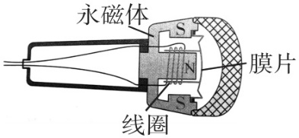
A．话筒是依据电磁感应现象制成的
永磁体
线圈
膜片
图10
B．线圈中的电流方向一定是不变的
C．话筒的工作原理与电动机的工作原理相同
D．话筒在使用过程中，将机械能转化为电能
19．小红制作了一个多挡位电热器模型，并将电流表和电压表接入该模型的电路中，如图11所示。已知R₁>R₂>R₃，电源两端电压保持不变。下列说法正确的是
R₃
S₁
图11
A
R₁
V
S₂
R₂
S₃
A．只闭合开关S₂时，R₂消耗的电功率大于R₃消耗的电功率
B．先只闭合开关S₂，再断开开关S₂，只闭合开关S₁，R₃消耗
的电功率变大
C．只闭合开关S₁和S₃时，电路消耗的总电功率最小
D．开关S₁、S₂和S₃都闭合时，电路消耗的总电功率最大
20．小海设计了电热水器限温电路并接在家庭电路中，如图12甲所示。R₀为具有加热功能的定值电阻，R为热敏电阻，其阻值R随温度t变化的关系如图12乙所示，S₀（ ）为限流开关，其参数如图12丙所示。当水温达到限制温度75℃时，电路中的电流会达到S₀的保护电流，使S₀在6s内自动断开。下列说法正确的是
A．R₀的阻值为100Ω
B．R₀消耗的最大电功率为440W
C．若用电高峰时家庭电路中的电压降低，则实际的限制温度将升高
D．若将R₀换成阻值为40Ω的定值电阻，则限制温度将变为50℃
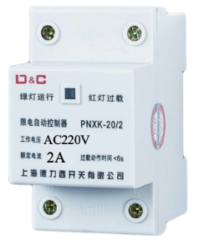



图12
乙
R/Ω
0
20
40
50
10
30
60
50
65
75
甲
R
S
R₀
S₀
t/℃
丙
60
70
80
55
工作电压220V
保护电流2A
过载动作时间＜6s
220V
45

第二部分
三、实验解答题（共48分，21、22、23、26、27、29题各4分，24题2分，25、28题各6分，30题3分，31题7分）
21．（1）如图13所示，电能表的示数为 kW·h。
（2）用笔画线表示导线，将电灯和控制它的开关正确地接入图14所示的家庭电路中。

图13
单相电能表
kW⋅h
220V 10(20)A 50Hz

2
0
2
4
1

图14
火线
零线
开关

22．小丽在探究条形磁体周围磁场的分布特点及方向时，先将小磁针放在条形磁体周围，小磁针（黑色一端为N极）静止时的指向情况如图15甲所示。接下来，小丽换用铁屑进一步探究，铁屑静止时其分布情况如图15乙所示。
（1）只用铁屑 （选填“能”或“不能”）探究条形磁体周围磁场的分布特点及方向。
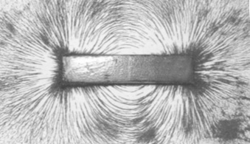
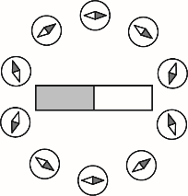
图15
甲
乙

（2）图16中能正确用磁感线描述这两个实验现象的是 。
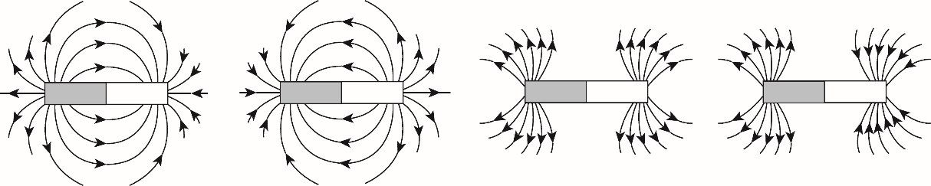
A B C D
图16

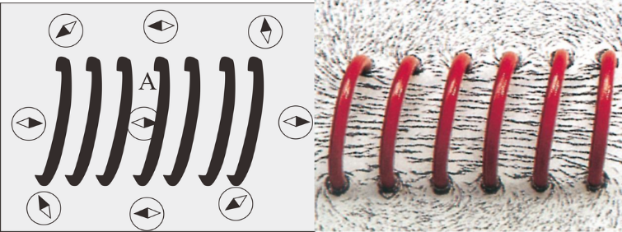

23．小海在探究通电螺线管的磁场特点时，螺线管通电后，小磁针（黑色一端为N极）静止时的指向情况如图17所示。
图17
A
北
（1）实验表明通电螺线管内部 （选填“存在”或
“不存在”）磁场。
（2）如果移去图17中的小磁针，通电螺线管周围的磁场
（选填“会”或“不会”）消失。
（3）请用箭头标出图17中A点的电流方向。
（4）仅改变通电螺线管中的电流方向，各小磁针N极的
指向 （选填“改变”或“不变”）。
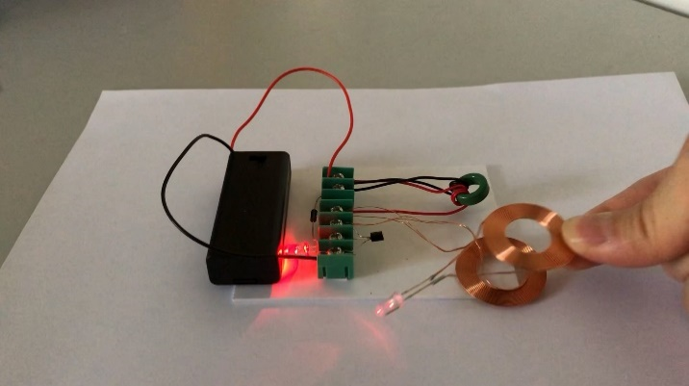
24．如图18所示，小明自制了一个模拟“无线充电”的装置，线圈A与LED灯组成闭合回路，线圈B接在另一电路中。实验过程中，他将线圈A放置在线圈B上方，LED灯发光；使线圈A靠近线圈B，发现LED灯发光的亮度增强。请你根据小明的实验步骤及现象，写出他所探究的问题：__________。
LED灯
线圈A
线圈B
图18
25．小海在“测量小灯泡的电功率”实验中，连接了部分实验电路，如图19甲所示，电源两端电压为4.5V且保持不变，小灯泡的额定电压为2.5V。
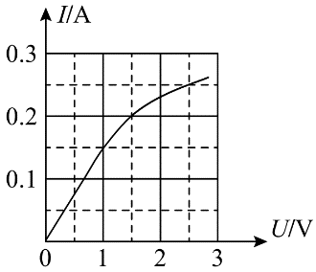
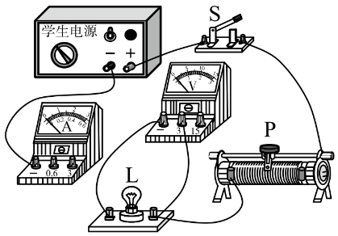
图19
甲
乙

（1）请你用笔画线表示导线，将图19甲所示的电路连接完整。
（2）闭合开关S，调节滑动变阻器的滑片P至某位置时，电压表的示数为2V，要想测量小灯泡的额定功率，应将滑片P向_____（选填“左”或“右”）移动，使电压表的示数为2.5V。
（3）图19乙是通过小灯泡的电流I随其两端电压U变化的图像，则小灯泡的额定功率为_______W。若仅将与上述小灯泡L规格完全相同的两个小灯泡串联在电压为 3V的电源两端，则电路消耗的总电功率为_______W。
26．小明为了探究影响电磁铁磁性强弱的因素，用表面涂有绝缘漆的电阻丝和两根相同的软铁棒分别绕制了匝数为100匝的电磁铁A和匝数为150匝的电磁铁B。实验中可以根据电磁铁吸引铁钉的数量来判断其磁性强弱。小明将电磁铁A接入如图20所示的电路中，调节滑动变阻器，进行多次测量，电流表的示数和对应的电磁铁吸引铁钉的数量，如下表所示。
电流I/A | 0.2 | 0.3 | 0.4
电磁铁吸引铁钉的数量n/个 | 5 | 10 | 17
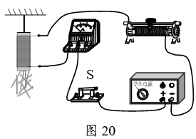
（1）根据表中数据，可得出的实验结论是：________。
（2）小明断开开关S，将电磁铁A更换为电磁铁B，保持滑动变阻器的滑片位置不变。闭合开关S，发现电磁铁B吸引铁钉的数量也为17个。于是他认为电磁铁的磁性强弱与线圈匝数无关。你认为小明的想法是否正确？ ，理由是 。

27．图21是小明“探究产生感应电流的条件”的实验装置，请按要求完成下列问题：
S
N
图21

A
B
－
＋
G
灵敏电流计

（1）闭合开关，下列可使灵敏电流计的指针发生明显偏转的操作是
（选填选项前的字母，正确选项多于一个）。
A．磁体不动，使导体AB沿竖直方向做上下运动
B．磁体不动，使导体AB沿水平方向做左右运动
C．导体AB不动，使磁体沿竖直方向做上下运动
D．导体AB不动，使磁体沿水平方向做左右运动
（2）将实验装置中的灵敏电流计换成满足实验要求的电源，闭合开关后可观察到的现象
是 。
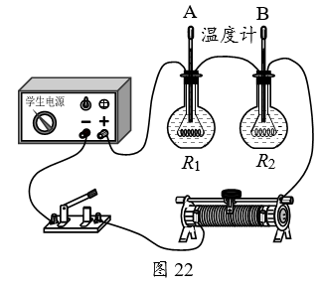
28．小海用如图22所示的电路探究电流通过导体产生的热量与哪些因素有关。其中两个烧瓶完全相同，瓶内装有质量相同的煤油，温度计A和B完全相同，电阻丝R₁和R₂阻值不同（R₁＜R₂）。
（1）实验中用 反映电阻丝产生的热量。
（2）该实验探究的是电流通过导体产生的热量与 是否有关。
（3）若瓶内煤油初温相同，想在较短时间内观察到温度计A与温度计B示数有明显差异，请结合小海的实验方案提岀一条合理的建议 。

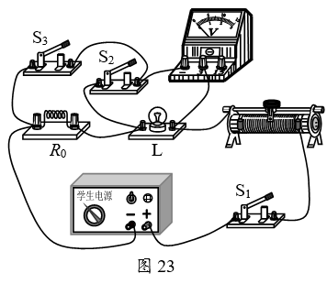
29．小海想要测量一只额定电压为U₁的小灯泡L的额定功率，他选用两端电压不变的电源、已调零的电压表、滑动变阻器、阻值为R₀的定值电阻、开关和导线连接了如图23所示的电路。
请根据实验电路补充完成下面的主要实验步骤：
（1）只闭合开关S₁和S₂，调节滑动变阻器滑片的
位置，使_________，并记录。
（2）只闭合开关 ，保持滑动变阻器接入电
路的阻值不变，记录电压表的示数为U₂。
（3）小灯泡L的额定功率P＝_________（用已
知量和所测物理量的符号表示）。
30．小刚学习了磁体、磁场的知识后，认为磁场一定会使放入其中的小磁针发生偏转。如图24所示，水平实验桌上放有可自由转动的小磁针（已静止，黑色一端为N极），请你补充器材，设计一个实验证明小刚的观点是错误的。
图24
31．实验桌上有如下器材：符合要求的两端电压不变的电源一个、已调零的电流表和电压表各一只、滑动变阻器一个、电阻箱（ ）和开关各一个、导线若干。请利用上述器材，设计一个实验探究“导体两端的电压一定时，导体的电功率与导体的电阻是否成反比”。要求：
（1）画出实验电路图。
（2）写出实验步骤。
（3）画出实验数据记录表格。

四、科普阅读题（共4分）
请阅读《最强“弹弓”——电磁发射系统》并回答32题。
最强“弹弓”——电磁发射系统
如图25甲所示，分别将两块钕铁硼强磁体（导体）吸在干电池的两极，将该电池从铜线圈的一端放入，会观察到电池从另一端快速“弹出”（如图25乙所示）。这是因为电池放入线圈后，其两极所吸的强磁体与线圈接触，使其间的线圈中有较大的电流通过，通电线圈与磁体之间存在相互作用力，将电池“弹出”，电磁发射系统的原理与以上实验的原理相似。
电磁发射系统适宜短行程发射大载荷，在军事、民用和工业领域具有广泛的应用前景。如图25丙所示是一种电磁发射系统的基本原理，当电流通过飞行体时，飞行体会在磁场中受力而向前飞出，进而带动与之连接的载荷高速飞出。通过调节电流的大小，可以方便地控制发射的力度和速度，从而实现对各类型载荷的有效弹射。
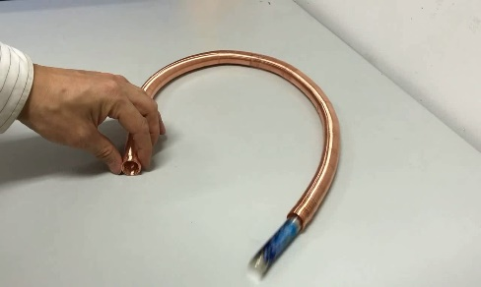
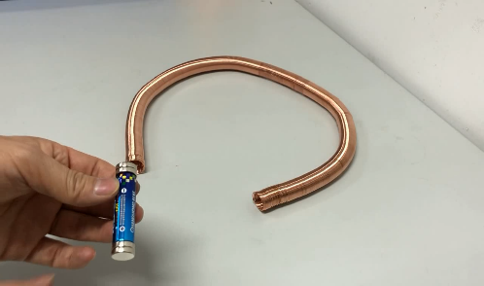
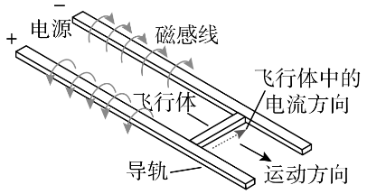
丙
图25
乙
甲

电磁发射系统中的技术难关之一是解决轨道烧蚀问题，如某次电磁发射实验中，在发射的时候有几十万安培的电流会经铜导轨从飞行体的一端流入另一端，这时飞行体受力向前运动，最终以几千米每秒的速度飞出。实验后观察到电流在导轨上形成了长度大于一厘米的烧蚀坑，严重影响后续的使用。因此，电磁发射系统的导轨必须能承受强大的电流，发射过程中复杂的
机械、电气和热作用及强大的侧向力，对导轨材料的耐瞬间高温、高硬度等特性提出了极为苛刻的要求。
32．请根据上述材料，回答下列问题：
（1）以下应用中，与电磁发射过程的能量转化相同的是_______（选填选项前的字母，正确选项只有一个）。
A．发电机 B．电动机 C．汽油机
（2）导轨的材料应具有的特性是_______（选填选项前的字母，正确选项多于一个）。
A．导电性弱 B．耐高温 C．硬度大
（3）“电流在导轨上形成了长度大于一厘米的烧蚀坑”，请写出这一过程中，电流产生巨大热量的依据________。
（4）小明尝试模拟电磁发射系统，他将待发射的金属棒放置在磁场中的两平行铜导轨上，给导轨通电，就有电流通过金属棒，使金属棒在磁场中受力而弹出。如果要增大金属棒弹出的速度，可行的方案是_________（写出一条即可）。
五、计算题（共8分，33题4分，34题4分）
33．在图26所示的电路中，电源两端电压为3V且保持不变，电阻R₁的阻值为5Ω。当开关S闭合后，电流表的示数为0.2A。求：
图26
S
R₂
R₁
V
A
（1）电压表的示数U₁。
（2）电阻R₁消耗的电功率P₁。
（3）电流在30s内通过电阻R₂所做的功W₂。

34．如图27甲所示是小海家浴室中安装的多功能取暖器，其简化电路如图27乙所示，铭牌中的部分参数如下表所示。该多功能取暖器具有灯暖和风暖两种功能，其中灯暖功能由两只完全相同的灯泡L₁和L₂共同实现，风暖功能由吹风机（图中用 表示）和加热电阻R共同实现。当取暖器正常工作时，求：
M
（1）仅使用风暖功能时该电路中的总电流。
（2）小海在一次使用过程中，先只闭合开关S₂，使风暖工作6min，再断开开关S₂，只闭合开关S₁，使灯暖工作12min。这次使用过程共消耗多少度电。
额定电压 | 220V
灯暖 | 灯泡额定功率275W×2
风暖 | 吹风机额定电流0.2A
风暖 | 加热电阻额定功率2200W
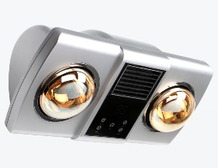
甲
图27
乙
L₁
L₂
R
S₂
S₁
220V
M

